# <https://docs.google.com/spreadsheets/d/1F-Of9-XcxoiU6R7t7qOiUcc5kKE6lfrgCgnR-_wLWo8/edit#gid=0>

<https://www.w3resource.com/swift-programming-exercises/array/index.php#editorr>

<https://www.codingem.com/swift-interview-questions/>

<https://www.softwaretestinghelp.com/swift-interview-questions/>

<https://www.carrefoursemploi.org/minisites4/paris2022/presentation.php>

<https://programmingwithswift.com/expand-collapse-uitableview-section-with-swift/>

<https://johncodeos.com/how-to-create-a-side-menu-in-ios-using-swift/>

<https://www.hackingwithswift.com/read/9/3/gcd-101-async>

<https://programmingwithswift.com/how-to-send-local-notification-with-swift-5/>

<https://programmingwithswift.com/add-uitextfield-to-uialertcontroller-with-swift/>

<https://www.codecademy.com/resources/blog/swift-code-challenges-for-beginners/>

# 

# 

# 

# L'explication de les bonus du projet Baluchon

On a ajouté les bonus suivant:

1- la possibilité de traduire de n'importe quelle langue à l'anglais ou à la française en appuyant sur le drapeau, et en plus, l'application peut détecter la langue originale de phrase dont on veut la traduire.

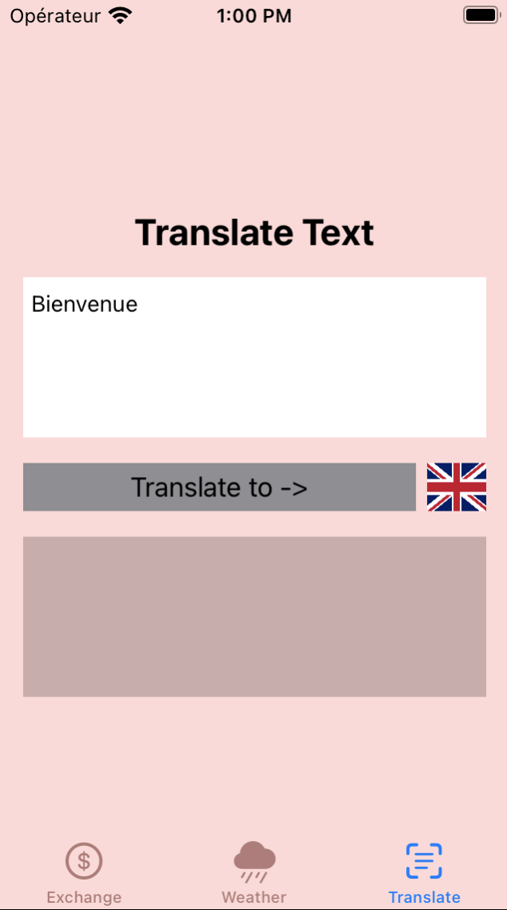 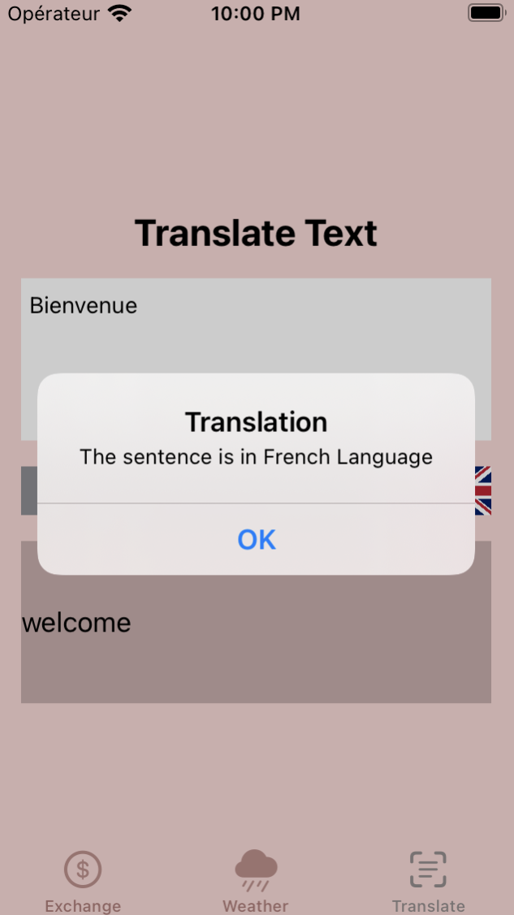

2- En l’echangement, on peut échanger de le dollar à l'euro, ou d'euro à dollar, et ça peut en appuyant sur le drapeau.

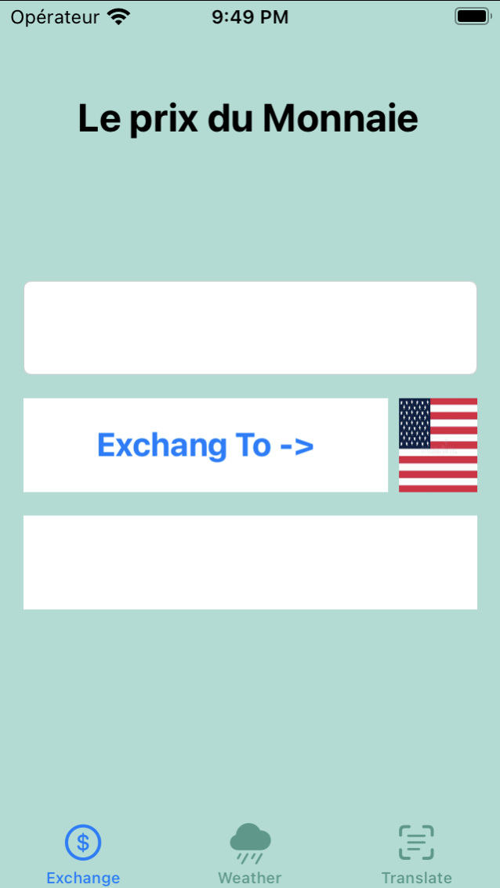

**MERCI**